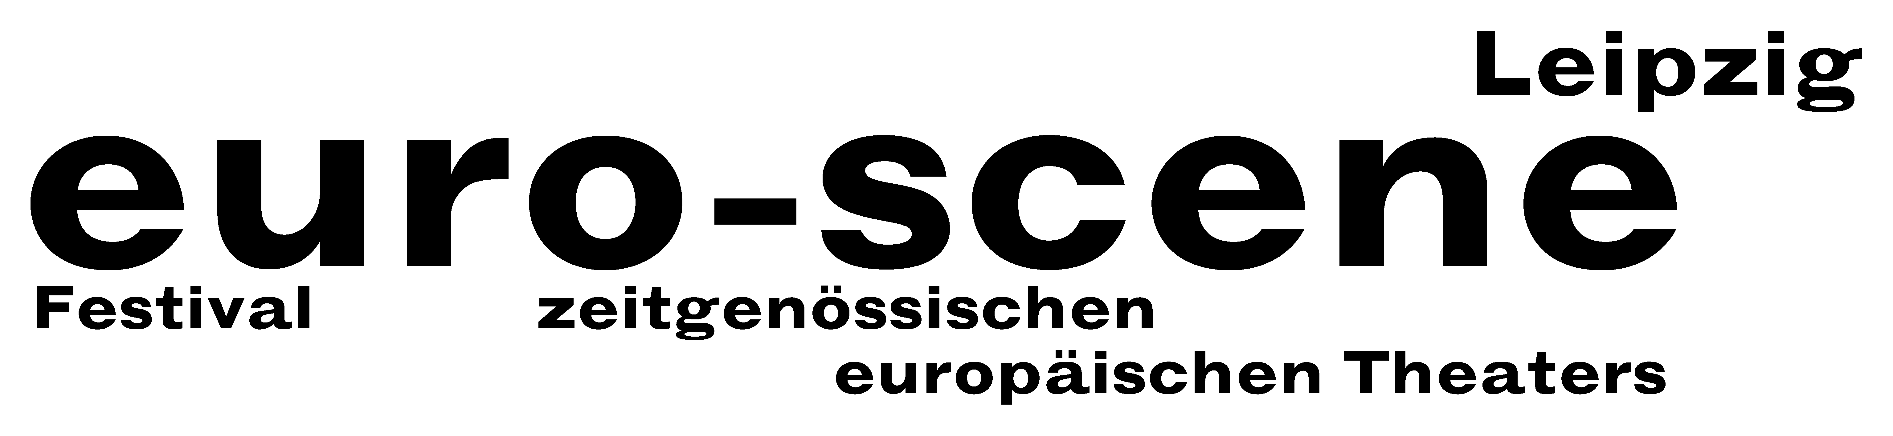

PRESSEMITTEILUNG – 25.09.2013 (Kurzfassung)

Milch wird schwarz

Festival euro-scene Leipzig zeigt Theater und Tanz aus ganz Europa

Die euro-scene Leipzig findet vom 05. – 10. November 2013 zum 23. Mal statt. Das Festival
zeitgenössischen europäischen Theaters und Tanzes zeigt 12 Gastspielabende aus 11 Ländern in
24 Vorstellungen und 8 Spielstätten. Die Schirmherrschaft übernahm Burkhard Jung, Oberbürgermeister der Stadt Leipzig.

Das Festival steht diesmal unter dem Motto „Schwarze Milch“. Diese Metapher fußt auf dem
gleichnamigen Theaterstück des lettischen Regisseurs Alvis Hermanis aus Riga, das zu den
diesjährigen Gastspielen gehört. Ein Festivalschwerpunkt widmet sich dem Ballett „Le sacre du printemps" („Das Frühlingsopfer“) von Igor Strawinsky, dem wichtigsten Tanzstück des
20. Jahrhunderts, das genau vor 100 Jahren in Paris 1913 uraufgeführt wurde. Als Festivaleröffnung werden drei der momentan innovativsten Choreografien dieses Werks von David Wampach, Montpellier, Tero Saarinen, Helsinki, und Georges Momboye, Paris, gezeigt, ergänzt durch ein Tanzstück von Christine Gaigg aus Wien und mehrere Filme.

Zu den Festivalhöhepunkten gehören weiterhin das Musiktheater „Ars vivendi“ von CapriConnection & Schola Cantorum Basiliensis aus Basel, inszeniert von Anna-Sophie Mahler, und das Tanzstück
„La curva“ („Die Kurve“) von Israel Galván, Sevilla, als Festivalabschluss. Der beliebte Wettbewerb „Das beste deutsche Tanzsolo“ wird zum 11. Mal veranstaltet.

Ann-Elisabeth Wolff
Festivaldirektorin

Information und Kontakt: euro-scene Leipzig, Gottschedstraße 16, 04109 Leipzig,
Tel. 0341-980 02 84 / info@euro-scene.de / www.euro-scene.de

